Actividad didáctica - 05020301 – Unit 3

ACTIVIDADES A REALIZAR
Traduce estos números en su forma ordinal

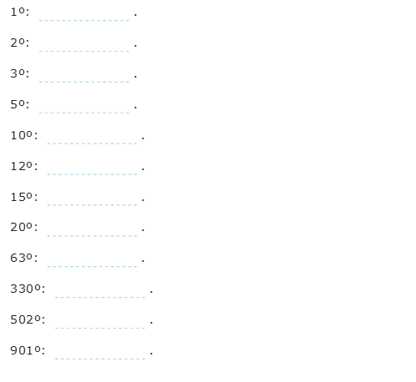

SOLUCIÓN DE LA ACTIVIDAD
SOLUCIÓN/RESPUESTA DE LA ACTIVIDAD

- 